2020-2021学年第一学期
本科课堂教学质量评价数据分析报告
2020年11月20日-12月7日，教师发展与教学质量评估中心通过新版本科教学评价管理系统在全校学生中开展2020-2021学年第一学期本科课堂教学质量评价工作（以下简称“课堂评价”）。
课堂评价主要采用定量与定性相结合的形式展开。定量问题主要由学生从教学态度、教学内容、教学方法、教学互动以及课程效果五方面，对任课教师的课堂教学质量进行评价；定性问题主要由学生针对课堂与授课教师两方面进行主观评价。

基本情况

1. 学生参与情况
此次课堂评价工作，全校应参评学生87455人次，实际参评学生80990人次，参评率达92.61%。实际参评率较高，一方面体现了学校对评教工作的宣传效果较好，另一方面也反映出学生参与课堂评价改进的主体意识较强。
通过对不同年级学生评教率进行统计发现，大一学生对课堂评价参与热情最高。
表1 各年级学生评教率
年级 | 得分
2020级 | 94.55
2019级 | 92.62
2018级 | 92.80
2017级 | 92.74
以学生所在学院为统计对象，国际商学院、国际关系学院、保险学院、统计学院、金融学院、英语学院、信息学院的学生参评率高于全校均值。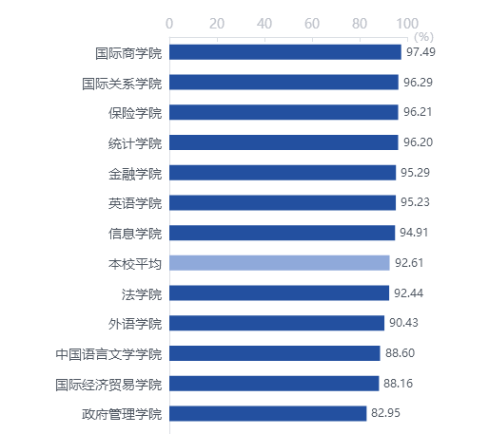
图1各院学生参评率均值

2. 课程覆盖情况
本次课堂评价共覆盖768门课程，1361个课程门次，1920个教学班，总体课程覆盖率是100.00%。
表2总体课程覆盖率
指标 | 单位 | 课程覆盖率
覆盖课程门数 | 门数 | 768
覆盖课程门次 | 门次 | 1361
教学班 | 门次 | 1920
问卷回收数 | 份 | 80991
课程覆盖率 | % | 100.00

3. 教师覆盖情况
课堂评价中应评791位教师，实际覆盖791位教师，总体教师覆盖率是100.00%。
表3 总体教师覆盖率
指标 | 单位 | 教师覆盖率
应评教师总数 | 人 | 791
覆盖教师数 | 人 | 791
教师覆盖率 | % | 100.00

数据分析

（一）总体情况
在此次课堂评价中，全校教师平均得分为93.22分。其中，团委、体育部、外语学院、学生处、马克思主义学院、国际关系学院、统计学院、英语学院、中国语言文学学院教师平均分高于全校教师平均分。
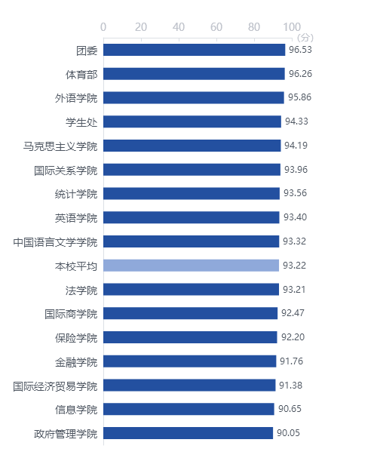
图2 各院教师评教平均分

（二）具体分析

1. 不同职称教师课堂评价分析
根据统计，在不同职称教师中，副教授（含其他副高级职称）与讲师（含其他中级职称）授课比例最高，课堂评价得分也较高；教授（含其他正高级职称）授课比例偏少，课堂评价得分也较低。

图3 不同职称教学效果

2. 不同类型课程课堂评价分析
通过对本次1361门次本科课程统计分析发现，普通类课程占比最高（46.36%），荣誉类课程（2.22%）、实验类课程（2.22%）及双语类课程（2.42%）占比较少。体育类课程平均分数最高，新生研讨课程、课程含实验内容类课程、实验类课程、双语类课程、普通类课程低于全校课堂评价平均分。

图4 不同课程类型评教成绩

3. 不同年龄段教师课堂评价分析
通过对课程评价分数与教师年龄进行相关分析发现，我校 45岁以下教师得分高于45岁以上年龄段教师。
表4 不同年龄教师授课情况
年龄段 | 得分 | 教师数占比 | 课程数占比
35岁及以下 | 93.95 | 20.70% | 17.85%
36-40岁 | 93.87 | 18.11% | 19.07%
41-45岁 | 93.97 | 17.34% | 17.66%
46-50岁 | 92.71 | 15.91% | 16.17%
51-55岁 | 91.60 | 12.81% | 13.08%
56岁以上 | 91.84 | 15.14% | 16.17%

4．新入职教师课堂评价分析
通过对入职三年以内的教师课堂评价结果进行统计，平均分为93.20，基本与全校平均水平持平。

图5 新入职教师教学效果

5. 兼职教师课堂评价分析
通过对我校兼职教师课堂评价结果进行统计，兼职教师得分为92.90，低于全校平均水平。

图6 兼职教师教学效果

6. 不同课堂规模评教结果分析
通过连续追踪三个学期不同课堂规模评教结果，发现不同课堂规模对评教结果影响不大，并不存在显著的相关关系。不同课堂规模的评教成绩结果显示打破了传统的认知，即相比规模小的课堂，规模大的课堂获得的评教成绩较低。
表5 不同课堂规模评教成绩
课堂规模 | 课堂数量 | 评教平均成绩 | 评教最高成绩 | 评教最低成绩
30人及以下 | 854 | 93.66 | 100 | 65.42
31 至 60人 | 622 | 92.72 | 100 | 57.71
61 至 90人 | 260 | 93.79 | 99.87 | 77.43
90人以上 | 184 | 93.01 | 99.84 | 69.42

小结
总而言之，基于2020-2021学年第一学期本科课堂教学质量评价数据，呈现以下发现：

1. 各教学单位本科课堂教学效果存在不均衡现象。

2. 副教授（含其他副高级职称）与讲师（含其他中级职称）是我校本科教学任务的主要承担者，同时课堂评价得分情况也较好。教授（含其他正高级职称）授课比例略低，同时课堂评价得分不高。

3. 入职三年以内的教师课堂评价基本持平于全校平均水平；兼职教师低于全校平均水平。

4. 体育类课程评价分数最高，新生研讨课评价分数最低。

5. 普通类课程开课数量最多（46.36%），荣誉类课程（2.22%）、实验类课程（2.22%）及双语类课程（2.42%）开课比例偏低，并存在助教（含其他初级职称）参与新生研讨课授课的情况。

6. 大部分学生认为通过课程学习，有助于了解世情国情党情民情，增强政治认同，坚定“四个自信”，培育和践行社会主义核心价值观。

7. 教师教学态度普遍得到学生认可，但在教学互动方面较为欠缺。
通过对所有课程的评价指标统计分析发现，学生评价高分项均集中在教师态度方面，学生普遍认为授课教师态度认真，热爱教学，能够耐心对待学生。
学生评价低分项均集中在教学互动环节，具体而言，包括：学生课堂互动参与不够，引导学生进行独立思考不足，课堂展示及作业练习反馈不及时。
此外，教师在课堂讲授层次及重点方面、授课灵活性方面仍有待加强，学生希望可以根据不同授课内容或要求，采用课堂展示、案例讨论等多种教学方法进行授课；教学目标与考核方式、评分标准在期初教学时有待更加明确。
除此以外，仍有11门课程存在超过50%学生反馈布置批改作业次数不足2次的情况。

教师发展与教学质量评估中心
2021年3月24日

